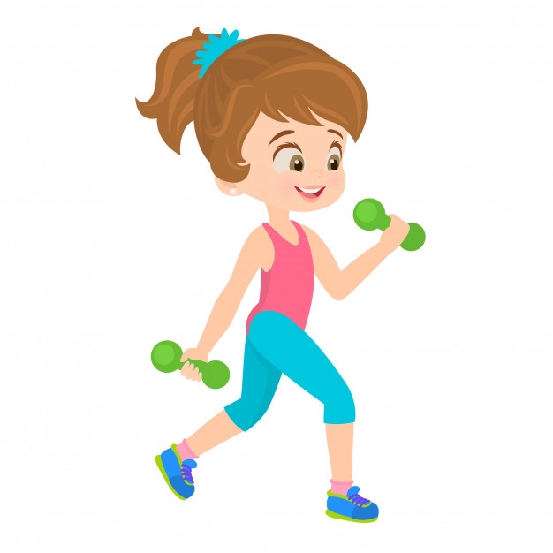
GUIA DE TRABAJO PRACTICO EN CASA
Actividad N°5
Unidad: Vida Activa y Saludable.
Objetivo:
OA 3. Ejecutar ejercicios para aumentar la resistencia cardiorespiratoria y el fortalecimiento muscular localizado que contribuyan a la mejora de la calidad de vida según el rango de edad y características de la alumna.
“Con la información de los trabajos anteriores ya tienes más claro que es estilo de vida saludable, como tomar tus pulsaciones cardiacas, que es acondicionamiento físico y como trabajar las series y repeticiones de una rutina, es momento de iniciar un plan de entrenamiento de Inicio a Fin”. VAMOS QUE SE PUEDE…
INDICACIONES:
1.- Deberá realizar un circuito de trabajo físico, respetando todas las indicaciones dadas.
2.- Debes realizar el calentamiento que se detalla antes de realizar el circuito para evitar lesiones. No olvidar hidratarse antes, durante y después de la actividad física por lo tanto mantén una botella de agua y una toalla cerca.
3.- El descanso debe ser de 20 segundos entre cada ejercicio.
6.- La actividad está dividida en 4 momentos:
- Calentamiento
- Desarrollo del circuito
- Elongaciones o vuelta a la calma
- Registro del trabajo en Bitácora.
7.-Debes ejecutar el circuito 1 vez a la semana, pero lo ideal sería 3 veces a la semana para obtener mejores resultados.
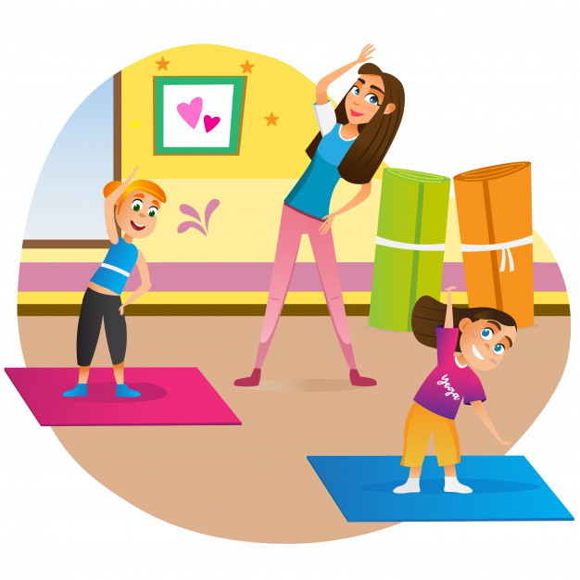
8.- Puedes compartir el circuito con la familia ya que el ejercicio controla el estrés, ayuda a tu digestión, mejora tu humor, ayuda a controlar la ansiedad, entre muchos otros beneficios.

5.-Una vez terminada la actividad envía tú bitácora a correo: karla.antezana@colegioprovidencialaserena.cl. Fecha entrega : Al terminar el mes de Junio

CALENTAMIENTO:
Calentamiento de 5 minutos, conseguiremos elevar la temperatura corporal para que nunca te lesiones:
1.- Rotación de cuello: Separamos un poco las piernas, manos a las caderas, bajamos mentón al pecho y comenzamos a girar nuestro cuello lentamente hacia el hombro derecho lo subimos hasta mirar al cielo y luego lo giramos al hombro izquierdo proyectando nuestro mentón nuevamente al pecho, Volvemos a repetir el movimiento al lado derecho realizando círculos. Lo hacemos 3 veces, luego cambiamos y comenzamos con el lado izquierdo lo repetimos 3 veces. | 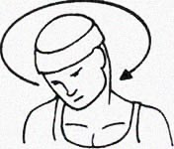
2.-Marcha: Comienza a marchar en tu lugar. Hazlo durante 1 minuto. | 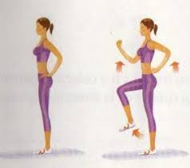
3.- Rotación de hombros: Gira los brazos en círculos amplios hacia adelante repítelo 10 veces, y luego haz lo mismo pero hacia atrás también repites 10 veces | 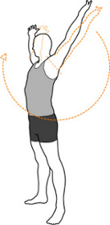
4.- Abrir y cerrar brazos: Estira bien los brazos, cierra y abre aguantando sin bajar los brazos ya que estos deben estar a la altura del pecho. | 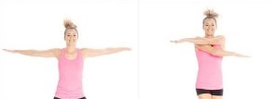
5.- Estiramiento de brazos arriba y bajamos a tocar el suelo Comenzamos estirando los brazos arriba en 4 tiempos, luego bajamos realizando una flexión del tronco para tocar con las manos el suelo sin doblar las rodillas y marcamos 4 tiempos tocando el suelo. Al estirar los brazos arriba junta palmas. Se repite 15 veces. | 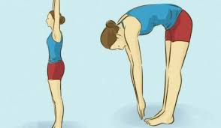
6.-Rotación de Caderas: Manos en las caderas, la cabeza en su lugar. Llevamos a cabo un extenso movimiento de caderas. El ejercicio realizamos 10 veces a la izquierda y 10 veces a la derecha. | 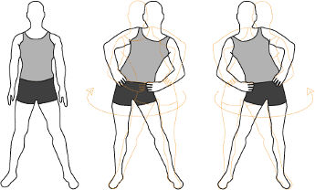
7.- Talón glúteos: Comience a patear los pies hacia atrás y arriba tratando de golpear los glúteos, al mismo tiempo se mueven los brazos. Este movimiento se realiza rápido. | 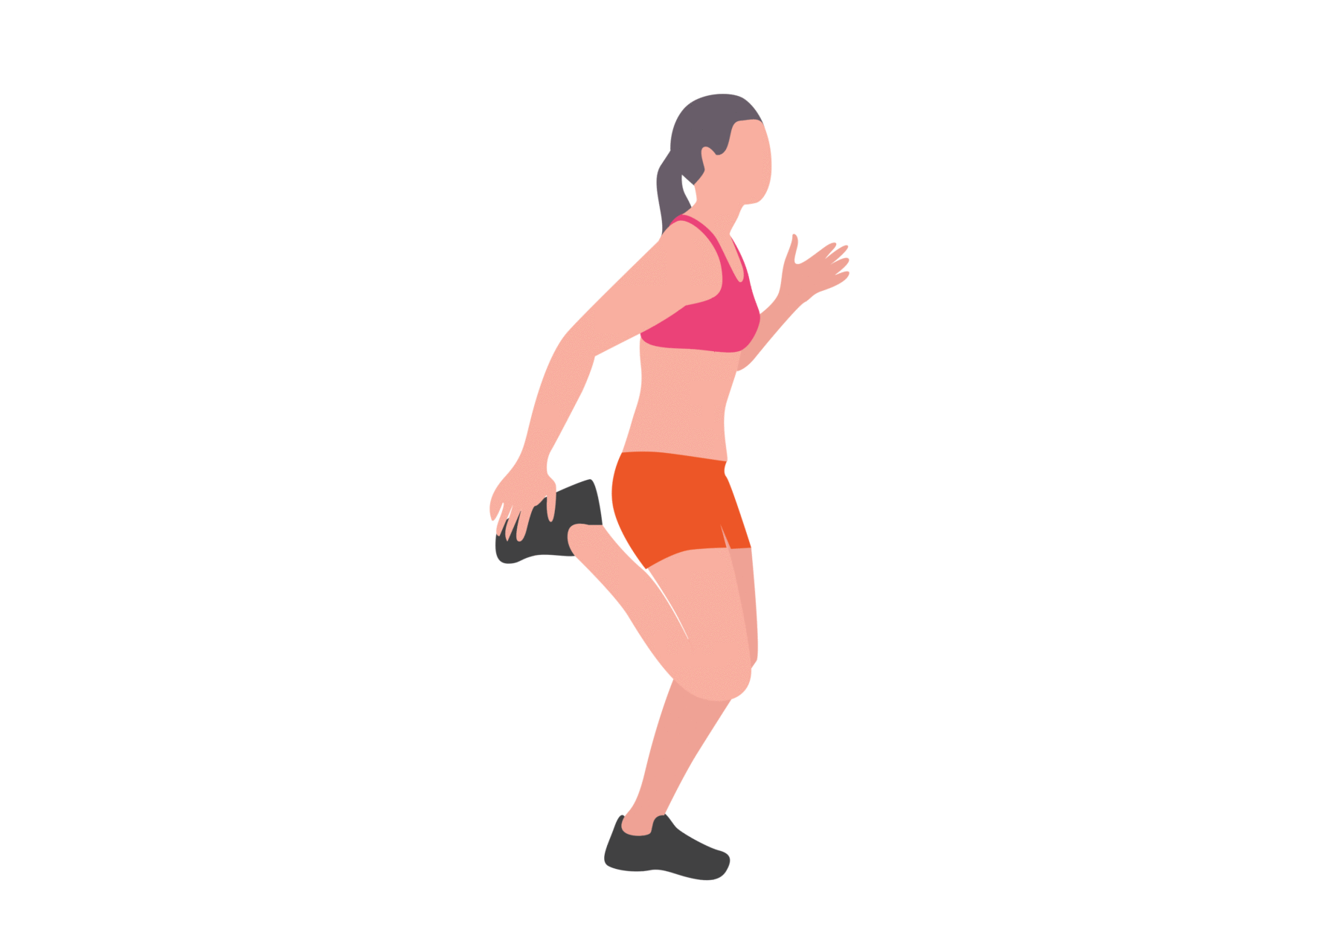
8.- Jamping Jack: Comience saltando con las piernas abierta a los lados y las manos en alto, luego regresando a una posición con los pies juntos y los brazos a los lados abajo. Se realiza sin parar unas 20 veces. | 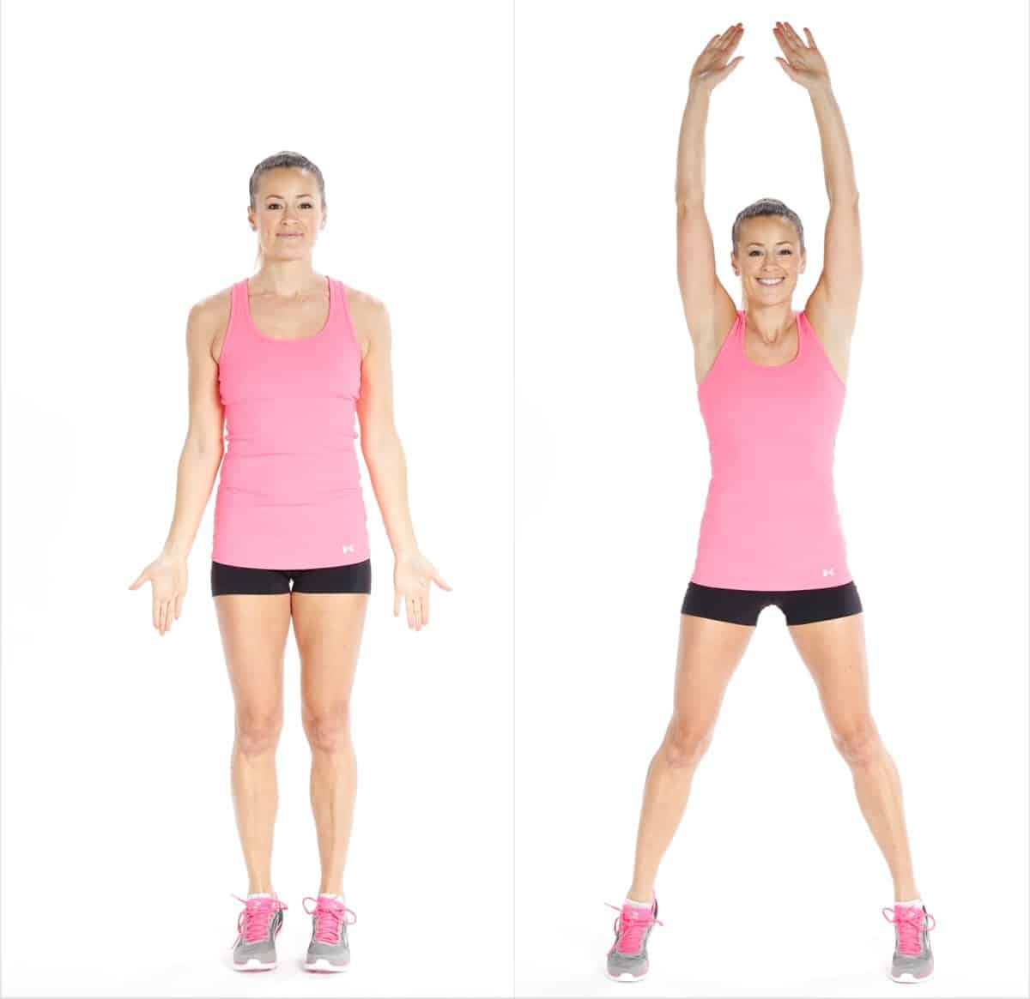

CIRCUITO DE EJERCICIOS
 | Ejercicio | Como Ejecutar | Serie | Repeticiones
1 | Piernas: Doblar piernas Brazos al frente, saltar al frente y caer en sentadilla, volver con dos pasos atrás a la posición inicial. | 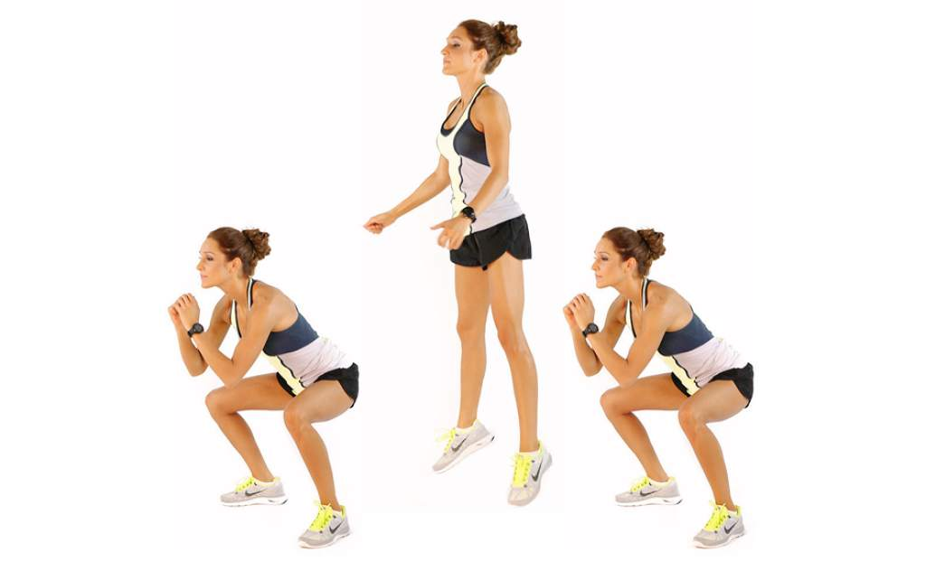 | 1 | 15 rep.
2 | Brazos: Pon tus pies a la altura de tus caderas, endereza la espalda dobla las rodillas un poco, fija tus codos a la altura de tu cintura y antebrazo extendido al frente. Utiliza mancuernas puedes reemplazar por botellas de agua. Levanta tus brazos a la altura del pecho, lentamente vuelve a la posición inicial | 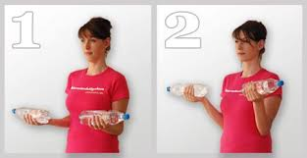 | 1 | 15 rep.
3 | Glúteos: Colocamos las manos y rodillas en el suelo, contraemos la rodilla hacia el pecho y seguidamente estiramos la pierna hacia atrás y hacia arriba por encima de la cabeza, ejerciendo la fuerza con los músculos del glúteo. | 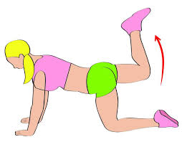 | 1 | 30 rep.  15 en cada pierna
4 | Abdomen: Se ubica la espalda completa en el suelo con piernas flexionadas planta de pie apoyada al suelo, pies separados, manos detrás de la nuca. | 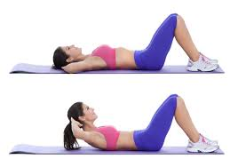 | 1 | 30 rep.
5 | Piernas: te pones de pie frente a la silla y pones tu planta de pie completamente apoyada para subir en ella, luego sube el otro pie, baja el primer pie que subiste y luego el otro. La silla apóyala en una pared. | 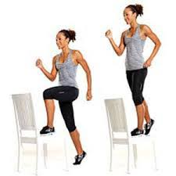 | 1 | 15 rep.
6 | Brazos: De espalda a la silla apoya los dedos hacia abajo, piernas flexionadas. Dobla brazos bajando las caderas y luego extiendo brazos subiéndola. | 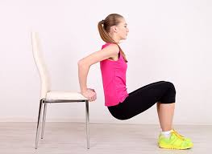 | 1 | 15 rep.
7 | Glúteos: De espalda apoya un pie en el suelo, manos a los costados de tú tronco, eleva caderas con la pierna extendida, luego baja a posición inicial. | 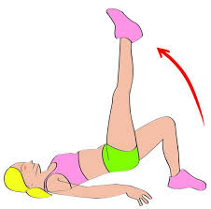 | 1 | 30 rep.  15 en cada pierna
8 | Abdomen: Apoya espalda en el suelo, estira una pierna a ras de suelo y la otra extiéndela arriba, tus brazos al costado del tronco. Comienza a mover tus piernas como tijeras, intercalándolas | 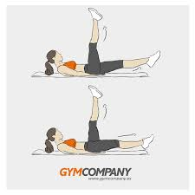 | 1 | 30 Rep.

ELONGACIONES O VUELTA A LA CALMA
Una vez termina el circuito debes elongar las zonas musculares trabajadas. Sigue estos ejercicios y mantenlos 10 segundos por cada brazo o pierna.
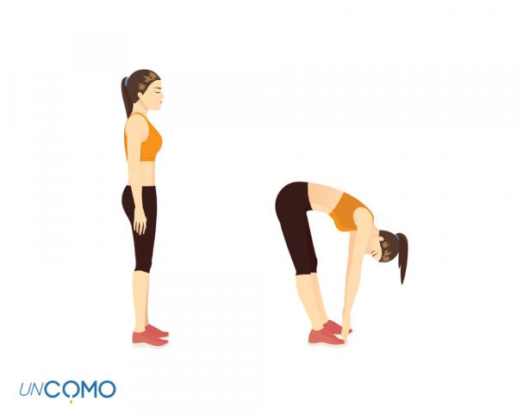Isquiotibiales

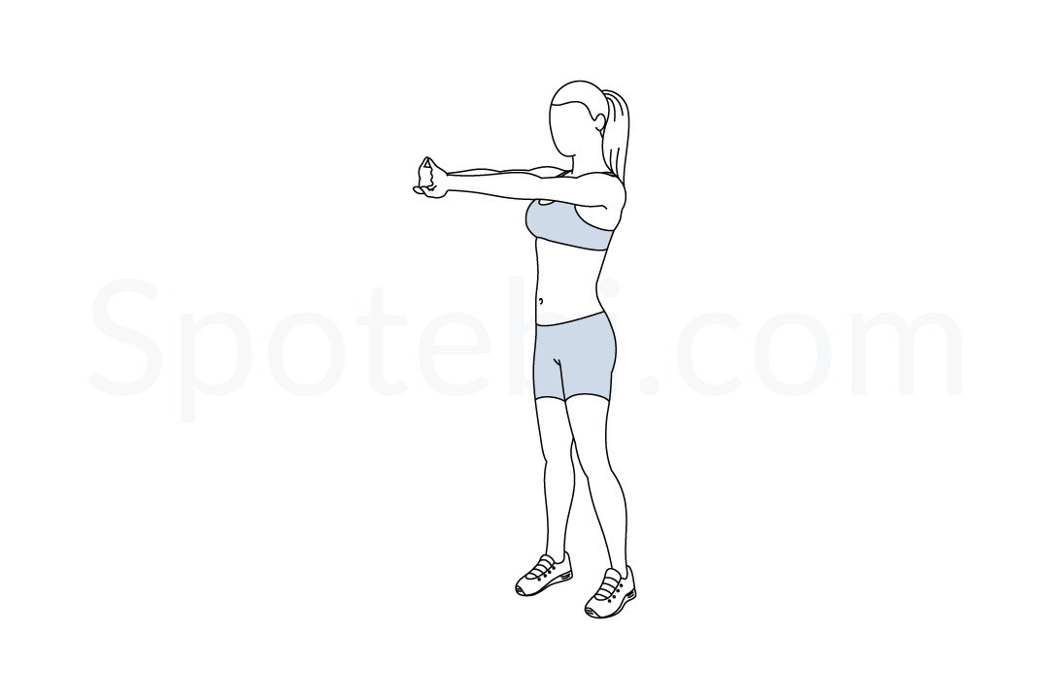
Hombros y Brazos

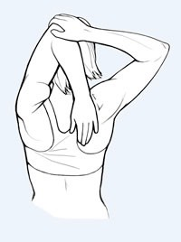Tríceps

Abdomen
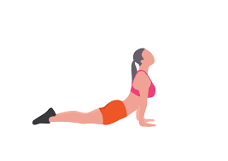

Glúteos
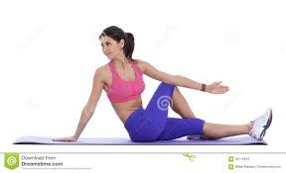

BITÁCORA DE REGISTRO SEMANAL

 | Lunes | Martes | Miércoles | Jueves | Viernes
semana 1
semana 2
semana 3
semana 4

